Per il 2021 il destination wedding gioca in casa: a Capo Sant'Andrea come ai Caraibi
Mare cristallino, spiagge di sabbia bianca e tramonti da favola. No, non siamo ai Caraibi ma a Capo Sant’Andrea, un antico villaggio di pescatori situato sul versante nordoccidentale dell‘Isola d’Elba.
Una destinazione che, seppur a pochi chilometri da casa e comodamente raggiungibile senza lunghi voli intercontinentali, saprà regalare alle coppie un luogo paradisiaco dove coronare il proprio sogno d’amore.
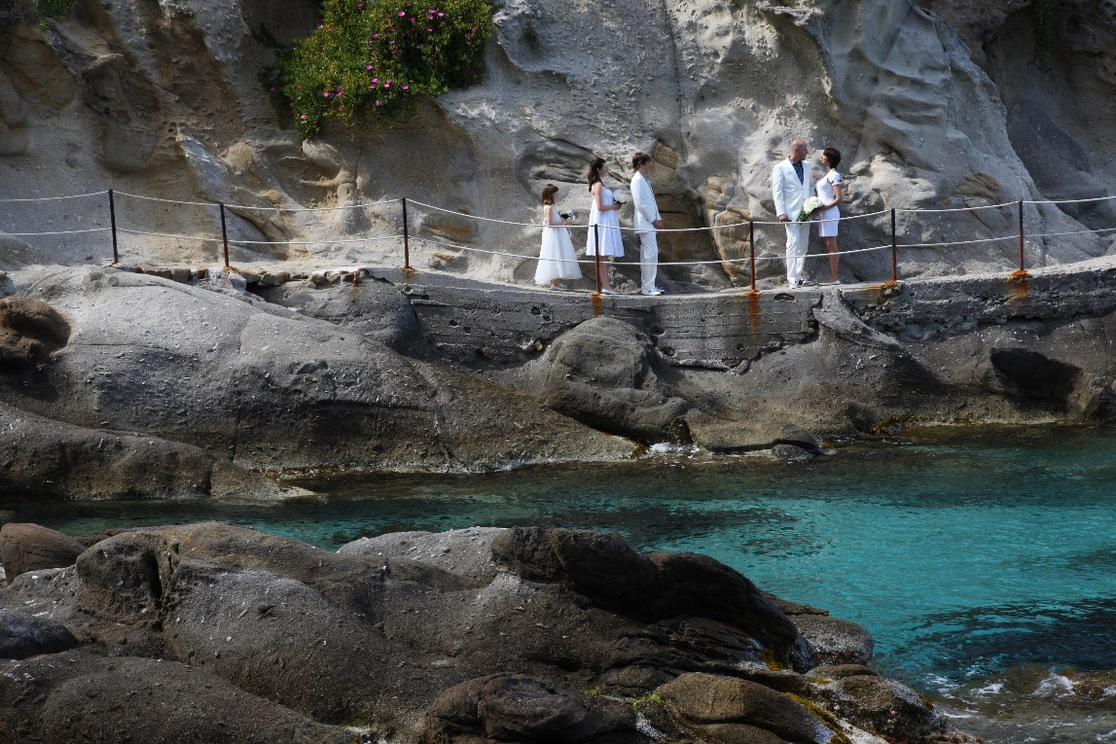
©: Roberto Ridi – Per scaricare altre immagini https://we.tl/t-jyDs4B8ByG
Gennaio 2021 – Circondato da scogli scolpiti dal vento e da una rigogliosa natura, Capo Sant'Andrea è uno scrigno di meraviglie: spiagge, scogliere, montagne e panorami dalla bellezza mozzafiato. Le spiagge e le calette raccolte affacciano su un mare dai color vividi che cela un vivace mondo sottomarino tutto da scoprire. Un vero e proprio angolo di natura protetta all’interno del Parco Nazionale dell’Arcipelago Toscano, tra sentieri affacciati sul mare e percorsi di un tempo avvolti da granito e castagni.
Per le coppie il cui sogno è una cerimonia a pochi passi dal mare, Capo Sant’Andrea regala la possibilità di sposarsi sul molo, sospesi sull’acqua cristallina dell’Isola d’Elba, oppure sulle scogliere granitiche, bellezze naturali uniche al mondo. A fare da contorno, a Capo Sant’Andrea troverete colori e scenari unici e l’incanto di un luogo che sembra essersi fermato nel tempo: le barchette dei pescatori arenate su un’acqua così limpida da lasciar intravedere fondali ricchi di vita e una natura incontaminata che si affaccia su spiagge di sabbia finissima. Sul molo di Capo Sant’Andrea è possibile svolgere i matrimoni civili, mentre, per chi preferisse il rito cattolico, le meravigliose chiesette di Sant’Andrea e San Gaetano sapranno fornire la cornice perfetta, all’insegna della semplicità e autenticità.
Gli hotel di Capo Sant’Andrea si prenderanno cura di ogni dettaglio, permettendo agli sposi di pensare solo a godere la loro giornata da sogno. Le coppie potranno riservare interamente un albergo, oppure scegliere di organizzare l’aperitivo o parte della cerimonia presso uno dei ristoranti sul mare. Dal banchetto nuziale al servizio di catering, dal servizio fotografico all’organizzazione di dj set o musica live, dal noleggio auto d’epoca al servizio di aerotaxi dai principali aeroporti italiani incluso il transfer fino in hotel: gli operatori di Capo Sant’Andrea sapranno pianificare la vostra giornata da sogno con attenzione e cura del dettaglio, trasmettendovi la loro passione per un luogo che amano e che saprà rendere magico il vostro matrimonio. Tutti gli hotel offrono policy di cancellazione particolarmente favorevoli che permetteranno alle coppie di pianificare la loro esperienza in tranquillità e sicurezza.
Prima o dopo la cerimonia, i futuri sposi potranno godere di attività romantiche e indimenticabili, come la passeggiata lungo la scogliera di pietre bianche e levigate, la crociera su un veliero d’epoca o l’aperitivo su una delle terrazze con vista mare. Tra le altre esperienze da non perdere: godersi almeno un’alba alle Coti Piane, le sorprendenti sculture naturali capolavori di granito create dall’erosione che fanno di Sant’Andrea una delle scenografie naturali più suggestive ed amate dell’Elba e che all’alba si presentano in tutto il loro splendore, fornendo lo scenario perfetto per celebrare l’inizio di una vita insieme.

Capo Sant’Andrea - piano di destinazione turistica
Il progetto di destination marketing “Capo Sant’Andrea” – nato da un’intuizione di Maurizio Testa, docente di marketing turistico, formatore, autore di numerosi libri di marketing e albergatore di lungo corso nel proprio boutique hotel di Capo Sant’Andrea – si compone di esperti operatori elbani affiancati da partner di comunicazione e sviluppo business internazionali. La presenza di esperti locali e originari del territorio conferisce al progetto una serie di valori aggiunti - profonda conoscenza del territorio, spirito di appartenenza, spirito coeso tra i professionisti - assicurando alla destinazione un processo di sviluppo strategico mirato, coerente ed efficace.

